テーマ | パスワードを作ろう
概要 | パスワード解読ゲームをしながらパスワードの作り方と正しい知識を学習する。
ねらい | パスワードゲームを通してパスワードの作り方や個人情報を守るための大切な物であることを認識する。
関連する主な  科目・項目 | 第４章  情報社会を支える情報技術 | 難易度 | 易・普・難 | 想定  時間数 | 約２時間
準備するもの | Windows・ネットワーク | 作成者 | 各 務 友 浩

１ 学習の展開

パスワードとは
コンピュータに単語や文字列を入力するこど、本人かどうかを調べることができるもので
６～１０文字程度のものである。
コンピュータ上のデータや文書のプライバシーを保つために最も重要なものである。

１．パスワード解読ゲーム
２人１組で、１人が０～９の数値だけの３桁のパスワードを作りメモ用紙などに控えておく、もう１人がこのパスワードを解き明かすゲームをしてみよう。何回でパスワードを解くことができるだろうか。

２．パスワードを作るときの注意事項を考えてみよう。

パスワードを作成するときのポイント
・他人が簡単に推測できないパスワードを選ぶこと。
・他では意味をなさないナンセンスな単語が望ましい。
・誕生日、記念日、名前は良くない。

３．ネットワークパスワードゲーム
コンピュータ間がＬＡＮでつながっている場合、そのネットワークを使ってファイル見たり、利用させてもらったり、書き込んだりすることができる。以下に方法を上げる。

「エクスプローラ」で、あるフォルダを共有化（他のコンピュータや他人にデータなどを使いあうことができるすること）の設定をしてみよう。
共有化したいフォルダをクリックして選択し、次に右クリックしよう。
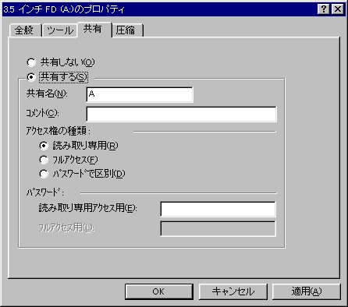
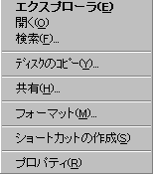 「共有」をクリック

アクセス権
パスワードで区分を選択する。
「パスワード」の読み取り専用かフルアクセスそれぞれにパスワードをつけることができる。
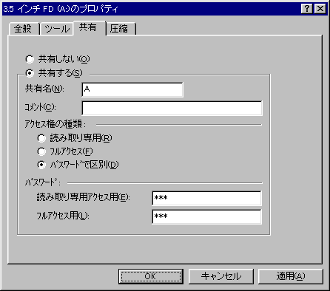
パスワードを知っている人しか、そのフォルダを読みとることができない。また、フルアクセスにするとアクセスしてくる人によっては、書き込みも可能にすることができる。
パスワードをそれぞれ入力する。入力した文字が＊＊＊で見えないのは、パスワードが入力しているときに他人に知られないようなするためのものですので心配ありません。
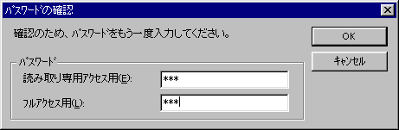
次に「ＯＫ」をクリックすると
もう一度、同じパスワードをもう一度入力するようにきいてきます。

ＬＡＮで他のコンピュータと接続されている環境なら、１．パスワード解読ゲームを他のコンピュータから行ってみて下さい。
解読できれば、共有化したフォルダの中を利用することができます。

2 発展的な学習

ネットワーク上で、フォルダを共有化するときの注意事項を考えてみよう。

